Klein  groot

puzzel

Psalm 23 : de heer is mijn herder

David
Herder – koning

Inhoud

- Een grote stap

Wat vooraf ging ......

- Klein ⬄ groot

David en Goliat

- Waar een klein man groot in is

David en Saul

- Waar een groot man klein in is

David en Batseba

Een grote stap .........

Het is een grote stap van het verhaal van Jacob naar het verhaal van deze les ....
 opdracht: Kleur op de tijdbalk de tijd van Jacob.
Kleur ook de tijd van David.
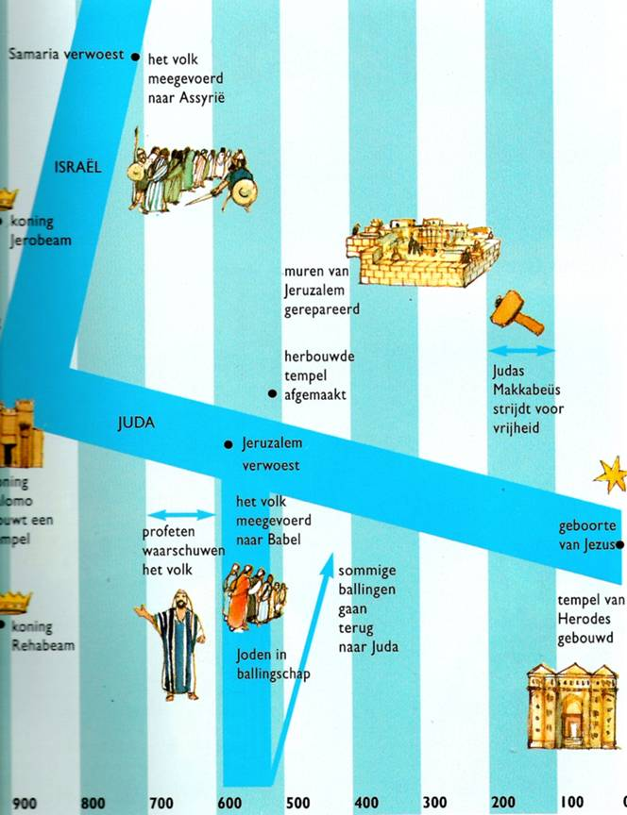
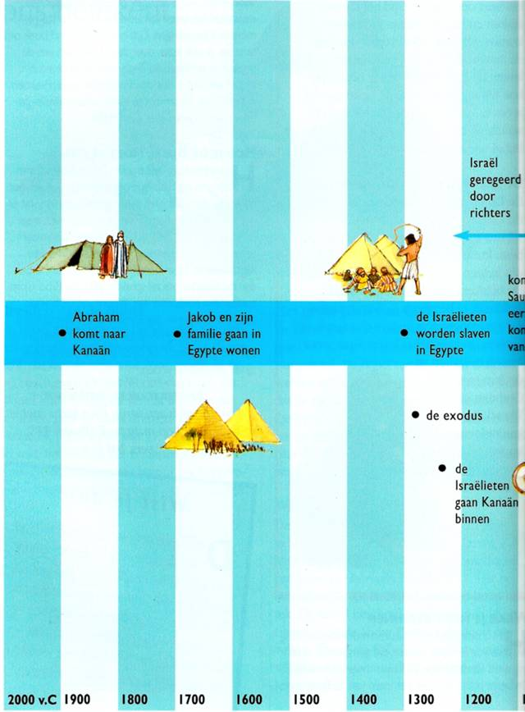

Koning 
Saul, de
eerste
koning
van Israel

■
Koning
David
■ Koning
Salomo
bouwt een
tempel

an

- 1000
vraag: Hoeveel jaar na Jacob leefde David ?
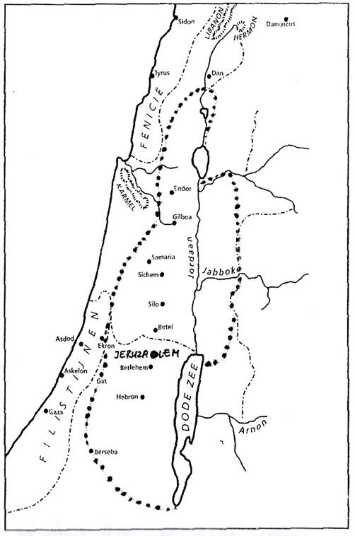
................ jaar. 

 opdracht:
Geef op het kaartje met rood aan waar de
nakomelingen van Jacob zich hebben gevestigd.
Hoe heet dit land ? ................................. 

Geef op het kaartje met geel aan waar de
Filistijnen zich bevinden.

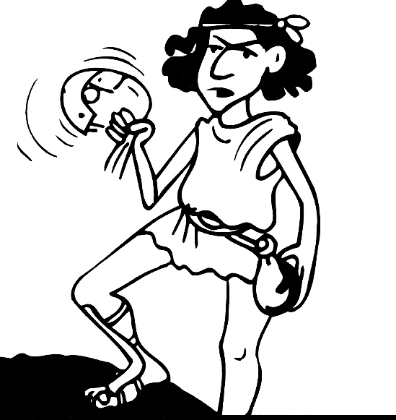
Klein ⬄ groot

Een grote strijd....
De nakomelingen van Jacob hebben zich gevestigd in Kanaän.
Maar er is veel strijd.....
Hun koning Saul voert oorlog tegen de strijdlustige Filistijnen.

Een grote taak...
Saul was koning en dat betekende toen bij het joodse volk dat hij plaatsbekleder van God werd: hij moest laten zien hoe God leiding wil geven aan zijn volk.
Wanneer dat Saul niet meer lukt, omdat hij God vergeet, krijgt de profeet Samuel de opdracht een nieuwe koning aan te wijzen.......
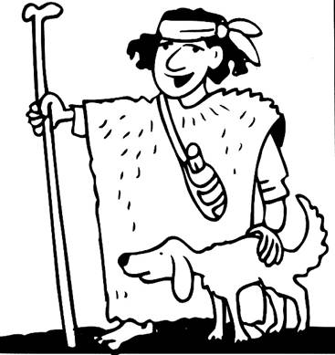  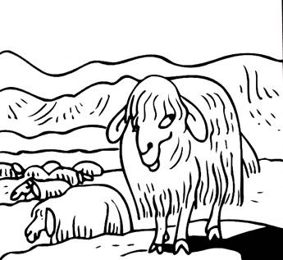 |  | David ⬄ broers  Eén van de zonen van Isaï.  Stuk voor stuk grote sterke kerels .......  Maar de keuze van God viel op David,  de jongste en de kleinste.  Een herdersjongen die in het veld was.  David vertrouwt op God.  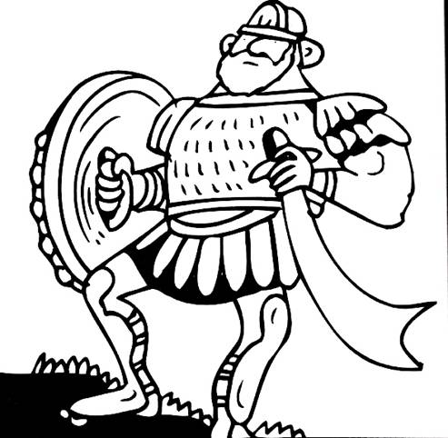
David ⬄ goliat

Uit het kamp van de Filistijnen komt een reus naar voren : Goliat.
Goliat daagt het leger van Saul uit en maakt hun God belachelijk.
Iedereen huivert en is bang ...
Alleen met zijn ................................... 
die hij altijd bij zich had,
stapt David op de zwaarbewapende reus af.
 opdracht:

Kleur het juiste wapen.

De omgekeerde wereld  Klein en onbelangrijk lijken  is in deze verhalen juist  groot en belangrijk zijn. |  | 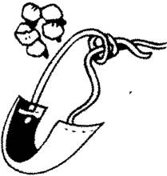  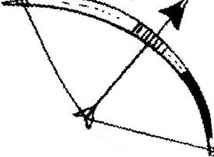  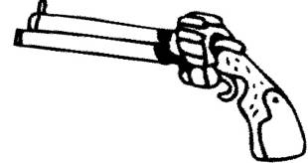

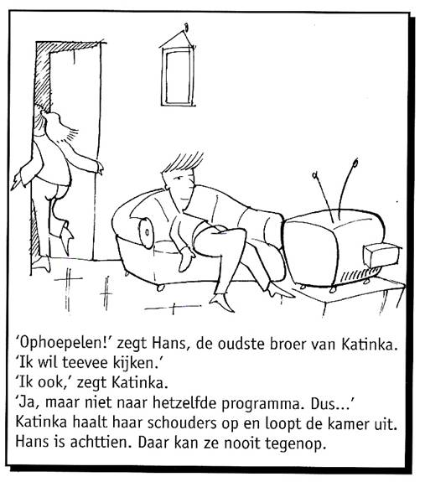
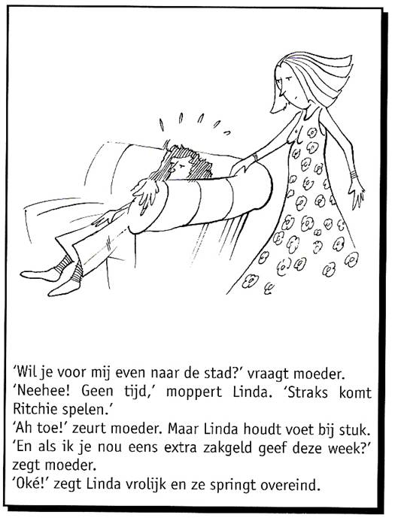
Macht  
Vul in:

1. macht door afpersing
2. macht door slimheid
3. macht van het aantal
4. Macht van het geld
5. Macht vAn de leeftijd
6. macht door sterk zijn
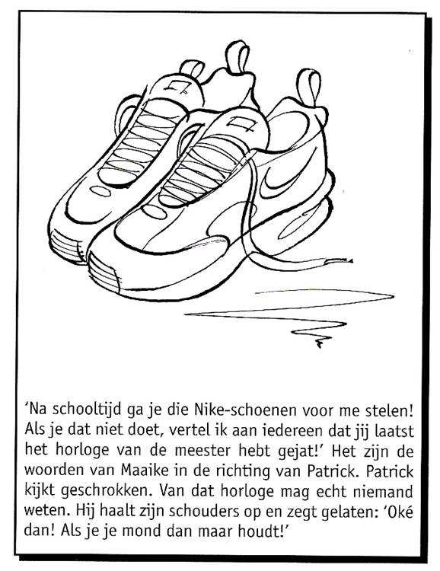

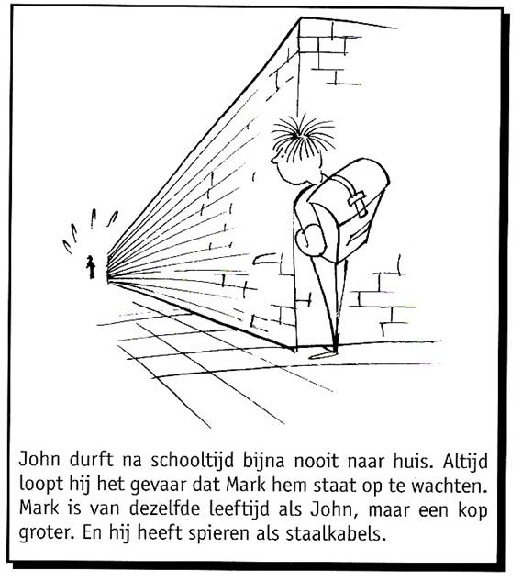




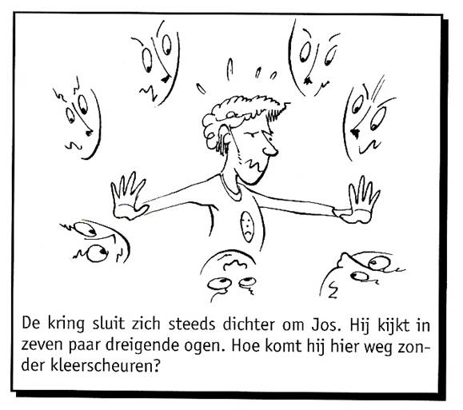
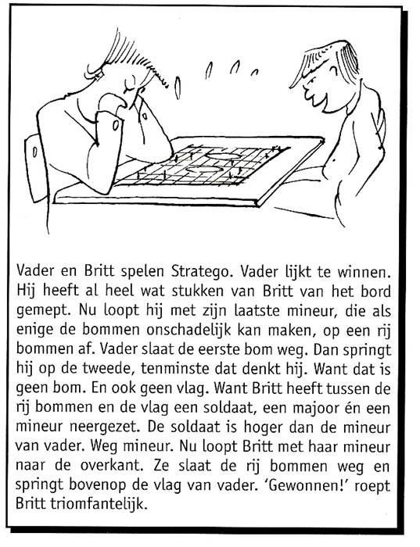




Opdracht: 
David gooide met zijn slinger een steen .......
Het is in dit verhaal steeds De wereld op zijn kop.
Klein wint van groot.
Weinig macht wint van veel macht.

Versier een steen: Zet er de tekst “de wereld op zijn kop” op en versier de steen.
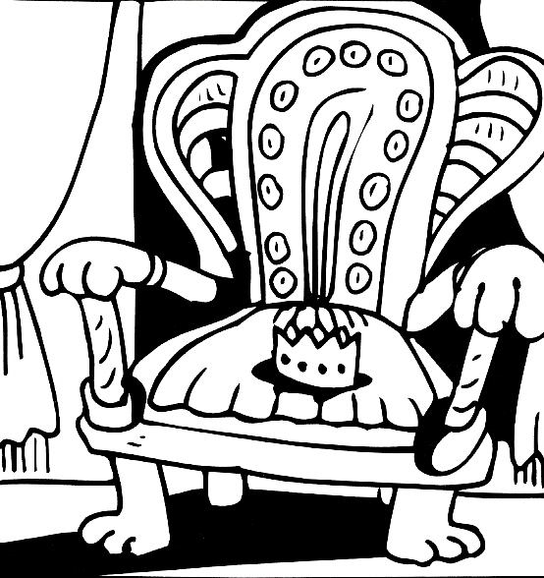
Waar een klein man groot in is.

David en saul  Het volk zingt:  “Saul  heeft er duizend verslagen,  maar David  verslaat er tienduizenden”.  Saul wordt jaloers en gooit in zijn woede zijn speer naar David,  terwijl David op de harp speelt.  David moet vluchten.  Saul met zijn leger achtervolgt David met zijn mannen.  David moet dood.  Wanneer Saul moe wordt,  rust hij in een grot,  vlakbij de Dode Zee.  Saul vermoedt niet dat David zich met zijn mannen in de grot bevindt.  Dit is de kans voor David om met Saul af te rekenen !  Davids vrienden dringen er bij hem op aan dat hij Saul moet doden.  Maar David doet iets anders.....  Hij snijdt een stuk van Sauls mantel af om daarmee te bewijzen dat hij Saul geen kwaad wilde doen...  David neemt geen wraak ! | 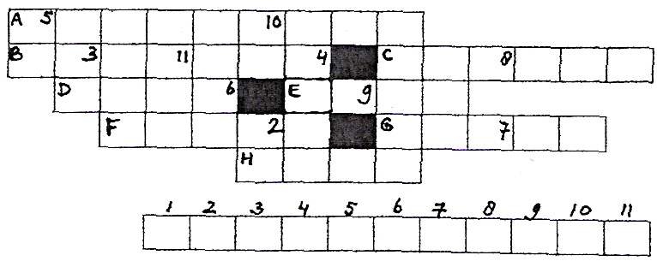 | David speelde harp  Feest,  daar horen muziekinstrumenten bij.  Ook in de bijbel was dat al zo.  Deze instrumenten worden in de bijbel genoemd.  Vul de namen in de vakjes in.  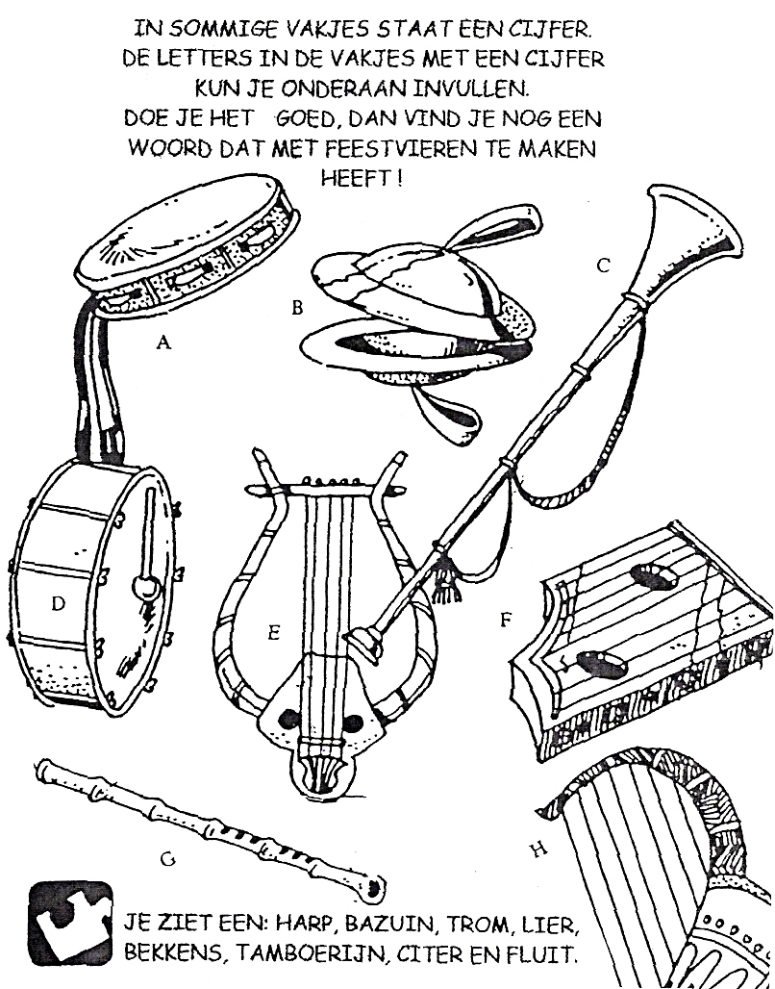  1

Wraak
Over het gedicht ......

Waar begint het mee ?
Hoe kun je ingrijpen ?
Wie kan ingrijpen ?
Van kwaad tot erger  De kat heeft honger, hij miauwt  en loopt steeds voor mijn benen.  Ik heb geen tijd voor onze kat,  dan bijt hij in mijn tenen.  Ik gil het uit en word heel kwaad;  ik schop hem en zie bloed.  Hij mauwt van pijn en ik roep vals:  “Dat komt ervan! Net goed !”  Ik ga naar school, niet vrolijk nee,  en scheld mijn vriendje uit.  Hij pikt het niet en geeft een klap  en nog één en roept luid:  “Jij bent mijn vriendje echt niet meer!”  en ik gil hard terug:  “Kan mij het schelen, hier, pak aan!  Dan ren ik weg en vlug.  Mijn vriendje haalt er and’ren bij;  die halen mij snel in.  Ze slaan me op m’n hoofd en buik  en da’s nog maar ’t begin.  Dan komen er twee mannen aan.  Zij roepen om zich heen.  En iedereen vliegt uit elkaar  en ik ben weer alleen.  Maar wat is dat? Politie stopt  met loeiende sirene.  De mannen kijken bang en dan  nemen zij vlug de benen.  Maar de politie haalt ze in  en grijpt ze vast; schreeuwt kwaad:  “Mee naar ’t bureau! Vertel daar maar,  waarom u kind’ren slaat.”  Maar in de buurt valt dat niet goed.  Er wordt geprotesteerd:  “Weg met politie en geweld!”  en dan gaat het verkeerd.  De mensen pakken stenen op  en gooien ruiten in.  En de politie rukt groot uit,  maar heeft dat dan wel zin?  Wordt dit geweld steeds erger zo?  Valt dat ooit nog te stoppen?  Begint het in het klein of niet?  Met schieten of met schoppen? |  | Op de video zag je een ark.   Wat is dat ?  De Ark van het Verbond  De Filistijnen hadden de Ark van het Verbond op een slagveld in silo buitgemaakt.  Ze hadden het heiligste voorwerp van het joodse volk in handen gekregen en meegenomen naar asdod.  Maar toen daar rampen over die stad kwamen, stuurden ze hem door naar gat.  Daar gebeurde hetzelfde.  Vervolgens brachten ze hem naar ekron.  Toen ook daar ziekten uitbraken besloten de Filistijnen de Ark terug te sturen.   opdracht:  Geef op de kaart op blz. 1 de reis van de  Ark met pijlen aan.  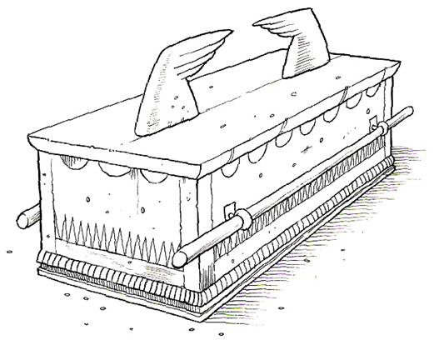    Waarom was de ark zo belangrijk ?  .............................................................................  wat kan een ark nog meer zijn ?  .............................................................................  ..............................................................................
Waar een groot man klein in is

David en batseba  David wordt een groot koning....  Maar wordt verliefd op Batseba,  de vrouw van Uria.  David zorgt ervoor dat Uria sterft  om met Batseba te kunnen trouwen.  Maar dan komt de profeet Nathan met een verhaal ......  Een verhaal dat eigenlijk  over David gaat .......  Dan ziet David wat hij gedaan heeft:  David krijgt spijt.  Ondanks deze grote fout,  gaat God met David verder.  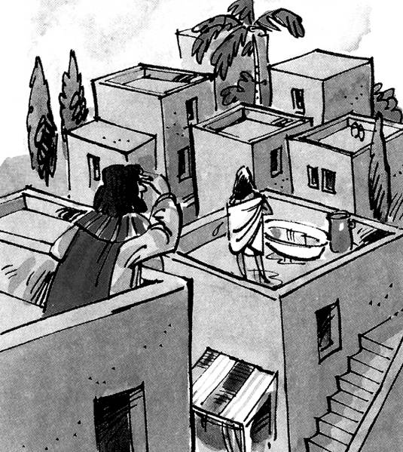 |  | De tempel  De opvolger van koning David,  koning Salomo,  voerde het plan van David  om een tempel te bouwen  uit.  Hier zie je een tekening ervan.  Als je goed kijkt zie je  dat er veel overeenkomsten zijn  met de tabernakel.  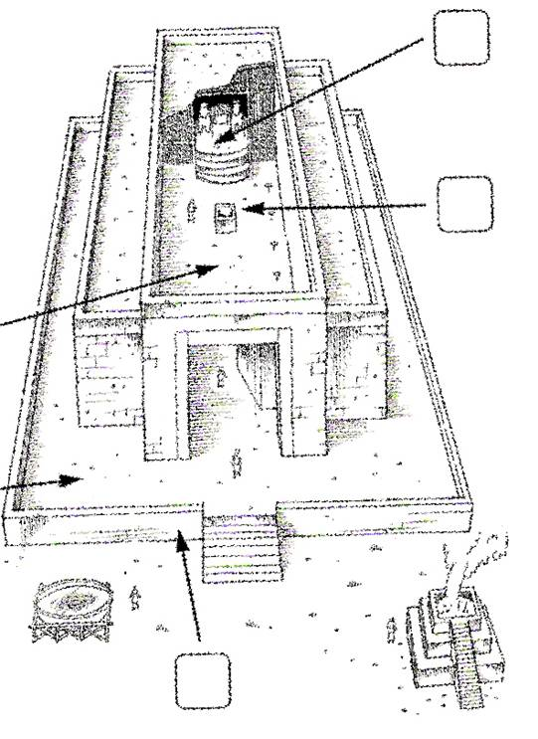      vul in:  - Ark van het Verbond  - Wierookaltaar
3. Omheining
4. Binnenplaats
5. Heilige der Heiligen

jeruzalem

jeruzalem is een belangrijke stad voor gelovigen van drie grote godsdiensten:

1. Voor de ..........................  omdat zij geloven dat de messias er zal komen.  Het is ook de stad van het joodse paasfeest en van de tempel (Klaagmuur) | 2. Voor de ............................  omdat zij geloven dat Jezus er geleefd heeft, is gestorven en is opgestaan. Het Tuingraf en de Heilige Grafkerk verwijzen hiernaar. | 3. Voor de .............................  omdat zij geloven dat in 691 de profeet Mohammed er naar de hemel is gegaan. Op die plaats is de Rotskoepel-moskee gebouwd.
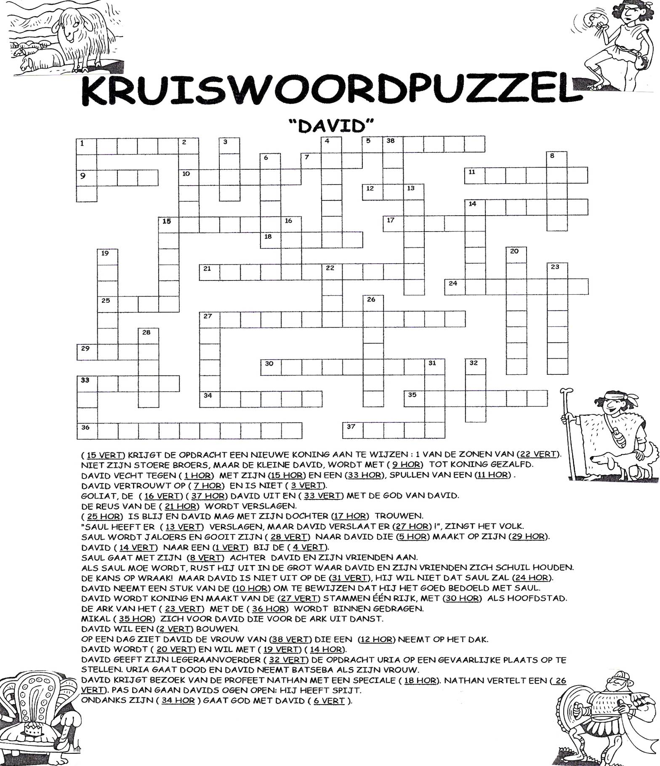
kruiswoordpuzzel

david

